**TECNOLÓGICO DE COSTA RICA**

**Escuela de Ingeniería en Computación**

**Proyecto de Ingeniería de Software**

**Profesora:**

María Estrada Sánchez

**Entrega 3:**

Analizador Contextual:

Plan de pruebas, validación y verificación.

**Estudiantes:**

Christian León Guevara - 2013371982

Gabriel Ramírez Ramírez - 201020244

**Fecha de entrega:**

20-01-2019

**Período Verano**

**Cartago**

**Tabla de contenido**

Introducción 3

1. Ejecución de pruebas de los casos propuestos. 4

2. Ejecución de las revisiones validación y verificación del código. 26

# **Introducción**

En este documento se presenta la ejecución de las pruebas de validación y verificación del Analizador Contextual para poder verificar cada uno de los casos que aquí se muestra es necesario confrontar el documento *Catálogo de Pruebas.docx* donde se establecen el objetivo y resultado que cada caso debe tener.

La ubicación de los archivos de los casos de prueba se encuentra en la carpeta Triangle/V_V/Contextual/tests.

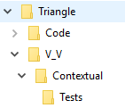

Listado de los casos de prueba:

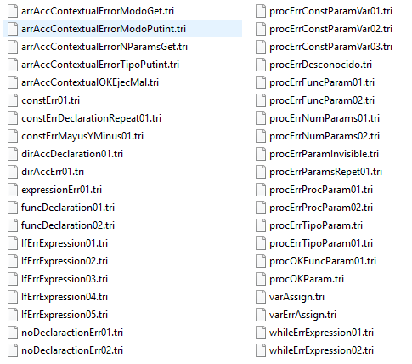

# **Ejecución de pruebas de los casos propuestos.**

**Caso 1. arrAccContextualErrorModoGet.tri**

Resultado en Java.

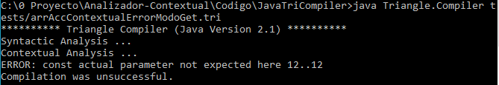

Resultado en OCAML. 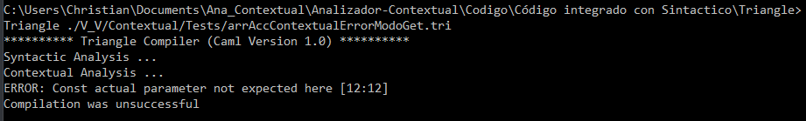

Análisis de resultado

* En ambos compiladores se presentan el mismo error haciendo referencia a la posición en el documento

Resultado de prueba

* La prueba es exitosa

**Caso 2. arrAccContextualModoPutInt**

Resultado en Java.

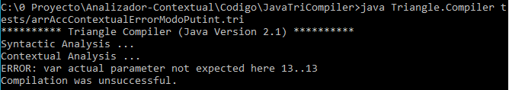

Resultado en OCAML.

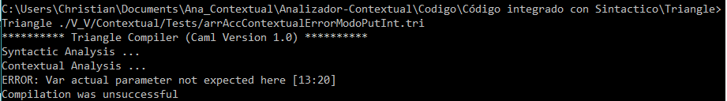

Análisis de resultado

* En ambos compiladores se presentan el mismo error, pero aun que hace referencia a otra columna esto se debe a cuando se leen los tokens del árbol. El analizador sintáctico no es responsable de ello.

Resultado de prueba

* La prueba es exitosa

**Caso 3. arrAccContextualNParamsGet**

Resultado en Java.

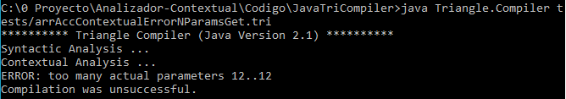

Resultado en OCAML.

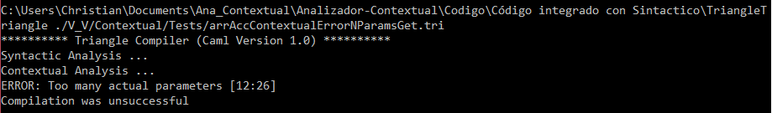

Análisis de resultado

* En ambos compiladores se presentan el mismo error, pero aun que hace referencia a otra columna esto se debe a cuando se leen los tokens del árbol. El analizador sintáctico no es responsable de ello.

Resultado de prueba

* La prueba es exitosa

**Caso 4. arrAccContextualTipoPutInt**

Resultado en Java.

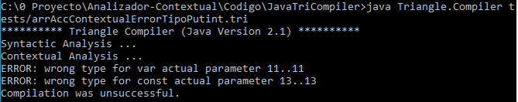

Resultado en OCAML.

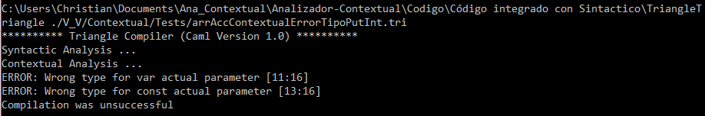

Análisis de resultado

* En ambos compiladores se presentan el mismo error, pero aun que hace referencia a otra columna esto se debe a cuando se leen los tokens del árbol. El analizador sintáctico no es responsable de ello.

Resultado de prueba

* La prueba es exitosa

**Caso 5. arrAccContextualOKEjecMal**

Resultado en Java.

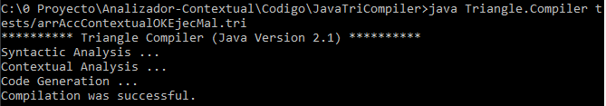

Resultado en OCAML.

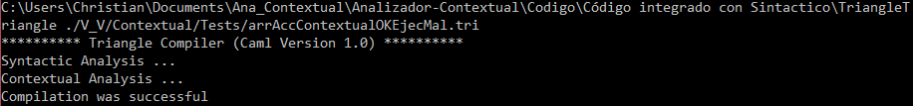

Análisis de resultado

* En ambos compiladores se no se presentan errores.

Resultado de prueba

* La prueba es exitosa

**Caso 6. constErr01**

Resultado en Java.

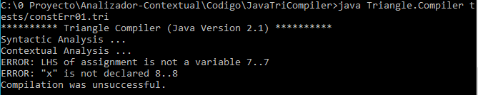

Resultado en OCAML.

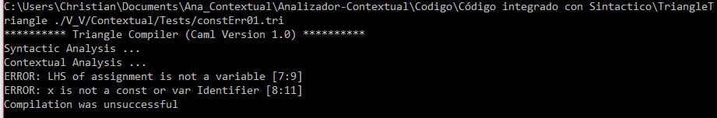

Análisis de resultado

* En ambos compiladores se presentan los mismos errores, pero aun que hace referencia a otra columna esto se debe a cuando se leen los tokens del árbol. El analizador sintáctico no es responsable de ello.

Resultado de prueba

* La prueba es exitosa

**Caso 7. constErrDeclarationRepeat01**

Resultado en Java

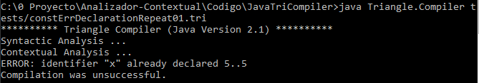

Resultado en OCAML.

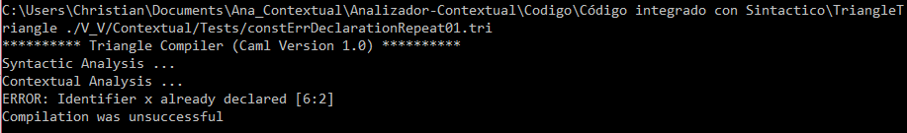

Análisis de resultado

* En ambos compiladores se presentan el mismo error, tanto la columna como la fila están incorrectas, pero esto se debe a cuando se leen los tokens del árbol. El analizador sintáctico no es responsable de ello.

Resultado de prueba

* La prueba es exitosa

**Caso 8. constErrMayusYMinus01**

Resultado en Java.

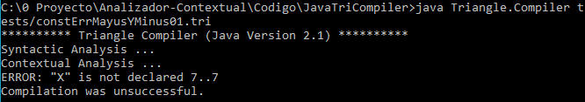

Resultado en OCAML.

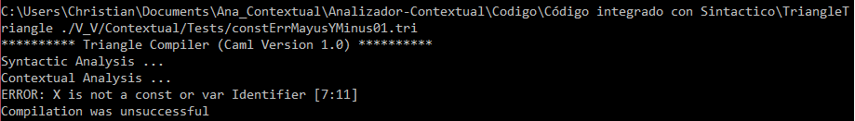

Análisis de resultado

* En ambos compiladores se presentan el mismo error, pero aun que hace referencia a otra columna esto se debe a cuando se leen los tokens del árbol. El analizador sintáctico no es responsable de ello.

Resultado de prueba

* La prueba es exitosa

**Caso 9. dirAccDeclaration01**

Resultado en Java.

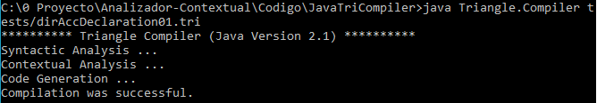

Resultado en OCAML.

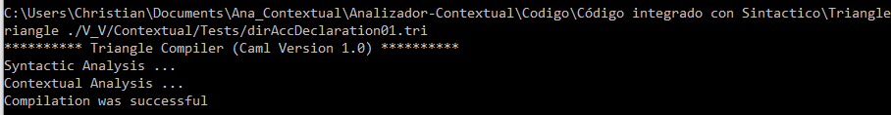

Análisis de resultado

* En ambos compiladores se no se presentan errores.

Resultado de prueba

* La prueba es exitosa

**Caso 10. dirAccErr01**

Resultado en Java.

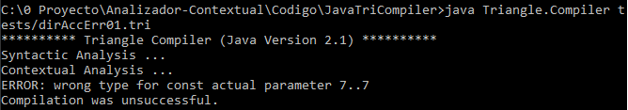

Resultado en OCAML.

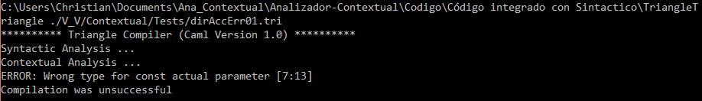

Análisis de resultado

* En ambos compiladores se presentan el mismo error, pero aun que hace referencia a otra columna esto se debe a cuando se leen los tokens del árbol. El analizador sintáctico no es responsable de ello.

Resultado de prueba

* La prueba es exitosa

**Caso 11. expressionErr01**

Resultado en Java.

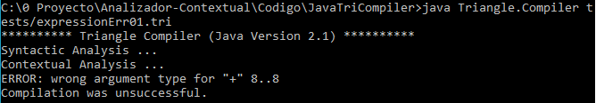

Resultado en OCAML.

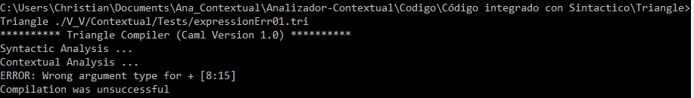

Análisis de resultado

* En ambos compiladores se presentan el mismo error, pero aun que hace referencia a otra columna esto se debe a cuando se leen los tokens del árbol. El analizador sintáctico no es responsable de ello.

Resultado de prueba

* La prueba es exitosa

**Caso 12. funcDeclaration01**

Resultado en Java.

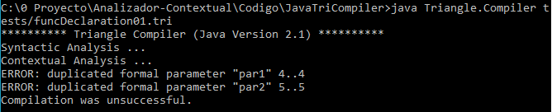

Resultado en OCAML.

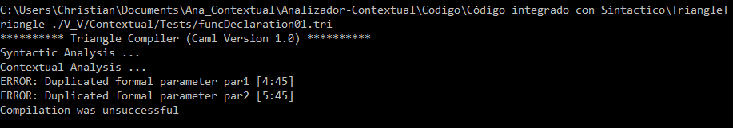

Análisis de resultado

* En ambos compiladores se presentan el mismo error, pero aun que hace referencia a otra columna esto se debe a cuando se leen los tokens del árbol. El analizador sintáctico no es responsable de ello.

Resultado de prueba

* La prueba es exitosa

**Caso 13. funcDeclaration02**

Resultado en Java.

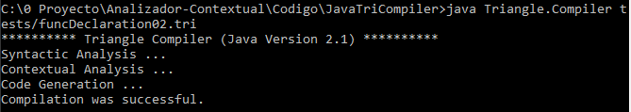

Resultado en OCAML.

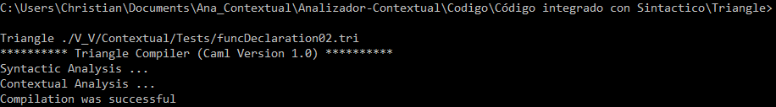

Análisis de resultado

* En ambos compiladores se no se presentan errores.

Resultado de prueba

* La prueba es exitosa

**Caso 14. IfErrExpression01**

Resultado en Java.

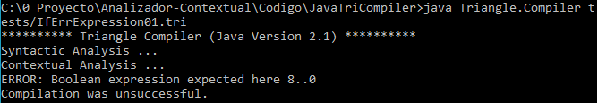

Resultado en OCAML.

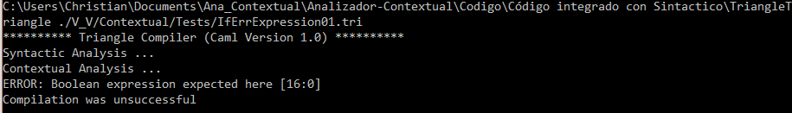

Análisis de resultado

* En ambos compiladores se presentan el mismo error, pero aun que hace referencia a otra fila esto se debe a cuando se leen los tokens del árbol. El analizador sintáctico no es responsable de ello.

Resultado de prueba

* La prueba es exitosa

**Caso 15. IfErrExpression02**

Resultado en Java.

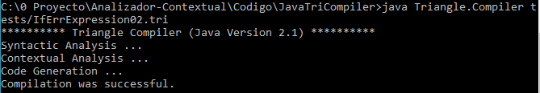

Resultado en OCAML.

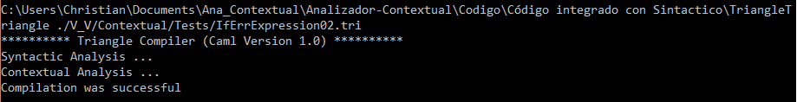

Análisis de resultado

* En ambos compiladores se no se presentan errores.

Resultado de prueba

* La prueba es exitosa

**Caso 16. IfErrExpression03**

Resultado en Java.

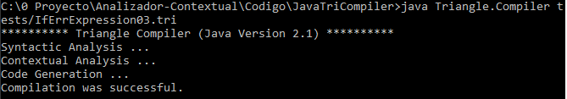

Resultado en OCAML.

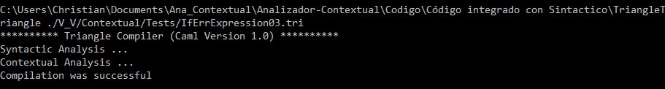

Análisis de resultado

* En ambos compiladores se no se presentan errores.

Resultado de prueba

* La prueba es exitosa

**Caso 17. IfErrExpression04**

Resultado en Java.

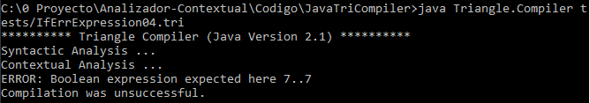

Resultado en OCAML.

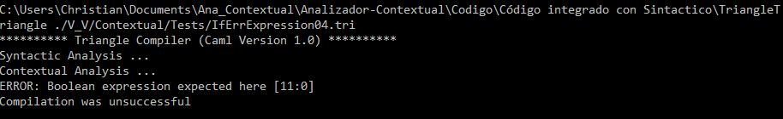

Análisis de resultado

* En ambos compiladores se presentan el mismo error, tanto la columna como la fila están incorrectas, pero esto se debe a cuando se leen los tokens del árbol. El analizador sintáctico no es responsable de ello.

Resultado de prueba

* La prueba es exitosa

**Caso18. IfErrExpression05**

Resultado en Java.

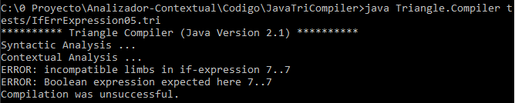

Resultado en OCAML.

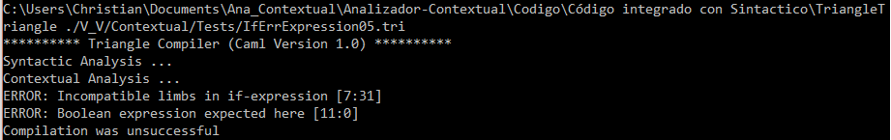

Análisis de resultado

* En ambos compiladores se presentan el mismo error, pero aun que hace referencia a otra fila esto se debe a cuando se leen los tokens del árbol. El analizador sintáctico no es responsable de ello.

Resultado de prueba

* La prueba es exitosa

**Caso 19. noDeclaractionErr01**

Resultado en Java.

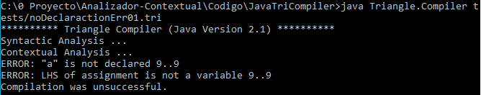

Resultado en OCAML.

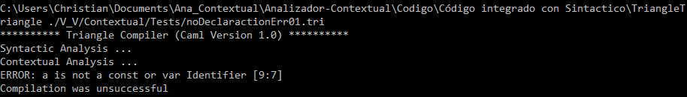

Análisis de resultado

* En ambos compiladores se presentan el mismo error, pero aun que hace referencia a otra fila esto se debe a cuando se leen los tokens del árbol. El analizador sintáctico no es responsable de ello.

Resultado de prueba

* La prueba es exitosa

**Caso 20. noDeclaractionErr02**

Resultado en Java.

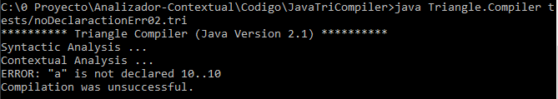

Resultado en OCAML.

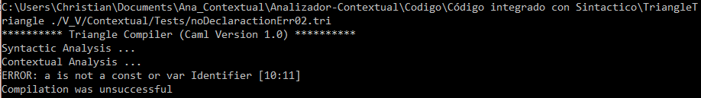

Análisis de resultado

* En ambos compiladores se presentan el mismo error, pero aun que hace referencia a otra fila esto se debe a cuando se leen los tokens del árbol. El analizador sintáctico no es responsable de ello.

Resultado de prueba

* La prueba es exitosa

**Caso 21. procErrConstParamVar01**

Resultado en Java.

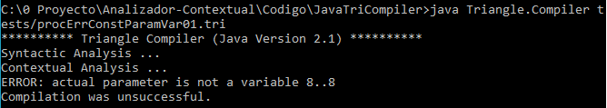

Resultado en OCAML.

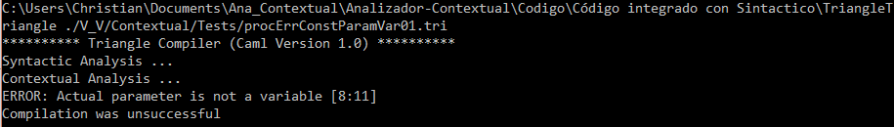

Análisis de resultado

* En ambos compiladores se presentan el mismo error, pero aun que hace referencia a otra fila esto se debe a cuando se leen los tokens del árbol. El analizador sintáctico no es responsable de ello.

Resultado de prueba

* La prueba es exitosa

**Caso 22. procErrConstParamVar02**

Resultado en Java.

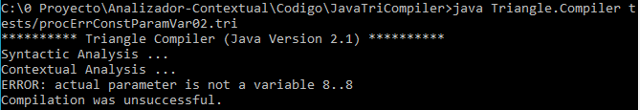

Resultado en OCAML.

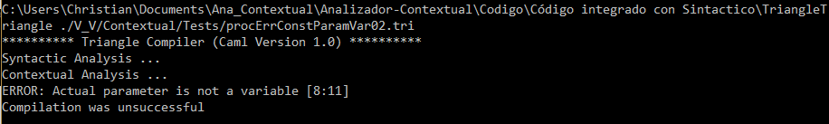

Análisis de resultado

* En ambos compiladores se presentan el mismo error, pero aun que hace referencia a otra fila esto se debe a cuando se leen los tokens del árbol. El analizador sintáctico no es responsable de ello.

Resultado de prueba

* La prueba es exitosa

**Caso 23. procErrConstParamVar03**

Resultado en Java.

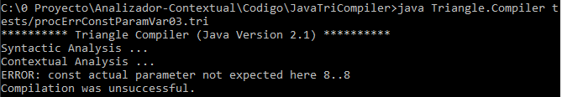

Resultado en OCAML.



Análisis de resultado

* En ambos compiladores se presentan el mismo error, pero aun que hace referencia a otra fila esto se debe a cuando se leen los tokens del árbol. El analizador sintáctico no es responsable de ello.

Resultado de prueba

* La prueba es exitosa

**Caso 24. procErrDesconocido**

Resultado en Java.

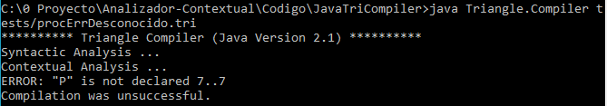

Resultado en OCAML.

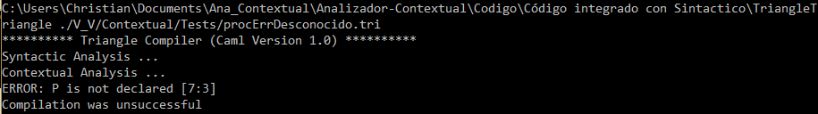

Análisis de resultado

* En ambos compiladores se presentan el mismo error, pero aun que hace referencia a otra fila esto se debe a cuando se leen los tokens del árbol. El analizador sintáctico no es responsable de ello.

Resultado de prueba

* La prueba es exitosa

**Caso 25. procErrFuncParam01**

Resultado en Java.

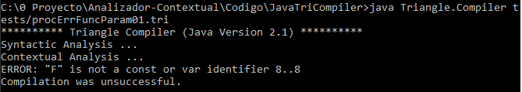

Resultado en OCAML.

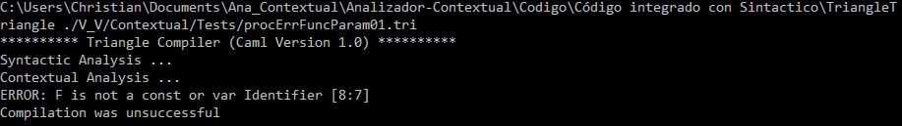

Análisis de resultado

* En ambos compiladores se presentan el mismo error, pero aun que hace referencia a otra fila esto se debe a cuando se leen los tokens del árbol. El analizador sintáctico no es responsable de ello.

Resultado de prueba

* La prueba es exitosa

**Caso 26. procErrFuncParam02**

Resultado en Java.

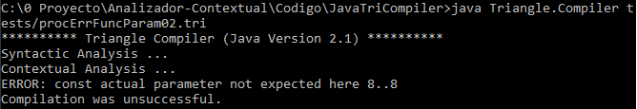

Resultado en OCAML.

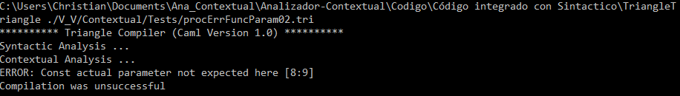

Análisis de resultado

* En ambos compiladores se presentan el mismo error, pero aun que hace referencia a otra fila esto se debe a cuando se leen los tokens del árbol. El analizador sintáctico no es responsable de ello.

Resultado de prueba

* La prueba es exitosa

**Caso 27. procErrNumParams01**

Resultado en Java.

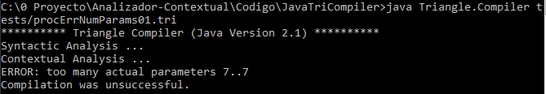

Resultado en OCAML.

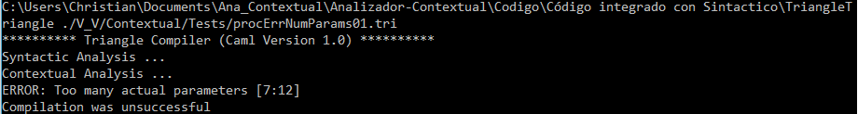

Análisis de resultado

* En ambos compiladores se presentan el mismo error, pero aun que hace referencia a otra fila esto se debe a cuando se leen los tokens del árbol. El analizador sintáctico no es responsable de ello.

Resultado de prueba

* La prueba es exitosa

**Caso 28. procErrNumParams02**

Resultado en Java.

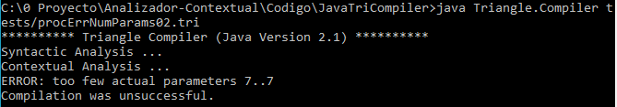

Resultado en OCAML.

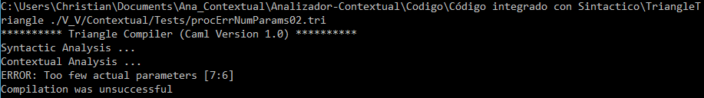

Análisis de resultado

* En ambos compiladores se presentan el mismo error, pero aun que hace referencia a otra fila esto se debe a cuando se leen los tokens del árbol. El analizador sintáctico no es responsable de ello.

Resultado de prueba

* La prueba es exitosa

**Caso 29. procErrParamInvisible**

Resultado en Java.

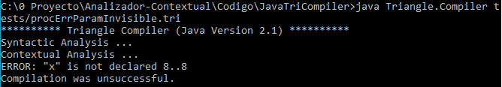

Resultado en OCAML.

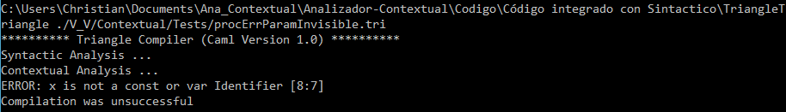

Análisis de resultado

* En ambos compiladores se presentan el mismo error, pero aun que hace referencia a otra fila esto se debe a cuando se leen los tokens del árbol. El analizador sintáctico no es responsable de ello.

Resultado de prueba

* La prueba es exitosa

**Caso 30. procErrParamsRepet01**

Resultado en Java.

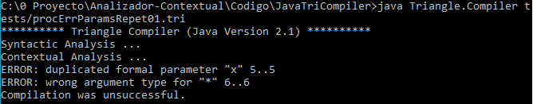

Resultado en OCAML.

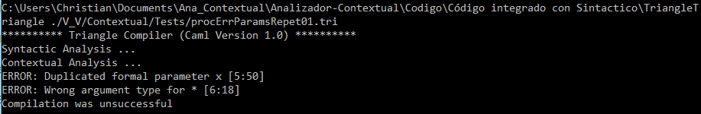

Análisis de resultado

* En ambos compiladores se presentan el mismo error, pero aun que hace referencia a otra fila esto se debe a cuando se leen los tokens del árbol. El analizador sintáctico no es responsable de ello.

Resultado de prueba

* La prueba es exitosa

**Caso 31. procErrProcParam01**

Resultado en Java.

Al realizar la ejecución de este caso en el compilador de Java se presentó un error y no se realiza el análisis contextual por tal motivo no se ha colocado dicha evidencia.

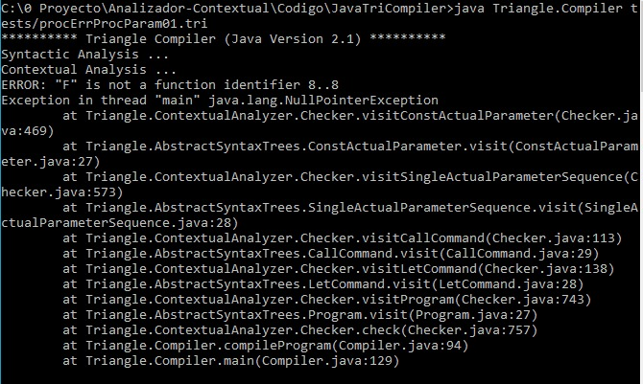

Resultado en OCAML.

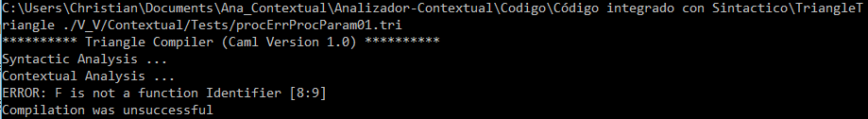

Análisis de resultado

* En el compilador de Java se produce un error de memoria con este ejemplo por lo que no se pudo realizar la prueba. Este error también fue reproducido en el compilador de Pascal que existe.

Imagen que contiene captura de pantalla

Descripción generada con confianza muy alta

Imagen que contiene captura de pantalla

Descripción generada con confianza muy alta

* Prueba inválida
* Cabe rescatar que el compilador en Ocaml si realiza correctamente el analizador contextual.

**Caso 32. procErrProcParam02**

Resultado en Java.

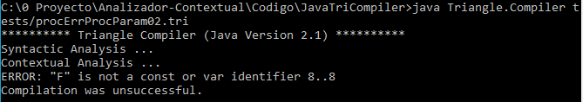

Resultado en OCAML.

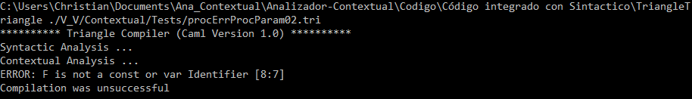

Análisis de resultado

* En ambos compiladores se presentan el mismo error, pero aun que hace referencia a otra fila esto se debe a cuando se leen los tokens del árbol. El analizador sintáctico no es responsable de ello.

Resultado de prueba

* La prueba es exitosa

**Caso 33. procErrTipoParam**

Resultado en Java.

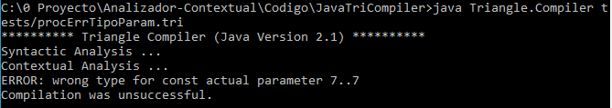

Resultado en OCAML.

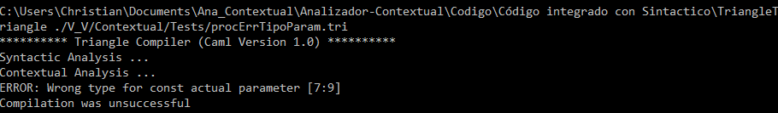

Análisis de resultado

* En ambos compiladores se presentan el mismo error, pero aun que hace referencia a otra fila esto se debe a cuando se leen los tokens del árbol. El analizador sintáctico no es responsable de ello.

Resultado de prueba

* La prueba es exitosa

**Caso 34. procErrTipoParam01**

Resultado en Java.

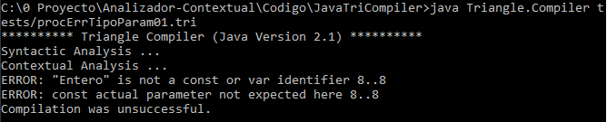

Resultado en OCAML.



Análisis de resultado

* En ambos compiladores se presentan el mismo error, pero aun que hace referencia a otra fila esto se debe a cuando se leen los tokens del árbol. El analizador sintáctico no es responsable de ello.

Resultado de prueba

* La prueba es exitosa

**Caso 35. procOKFuncParam01**

Resultado en Java.

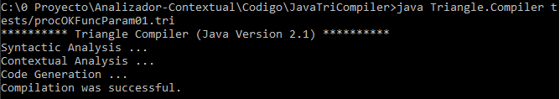

Resultado en OCAML.

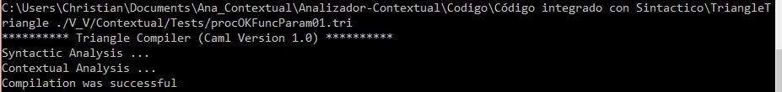

Análisis de resultado

* En ambos compiladores se no se presentan errores.

Resultado de prueba

* La prueba es exitosa

**Caso 36. procOKParam**

Resultado en Java.

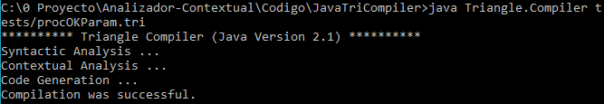

Resultado en OCAML.

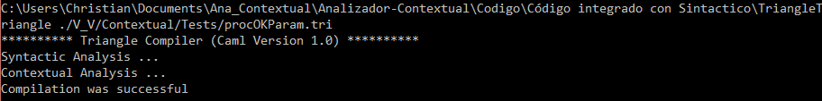

Análisis de resultado

* En ambos compiladores se presentan el mismo error, pero aun que hace referencia a otra fila esto se debe a cuando se leen los tokens del árbol. El analizador sintáctico no es responsable de ello.

Resultado de prueba

* La prueba es exitosa

**Caso 37. varAssign**

Resultado en Java.

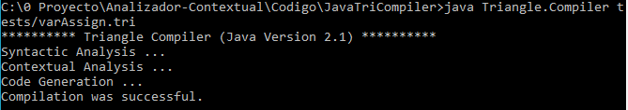

Resultado en OCAML.

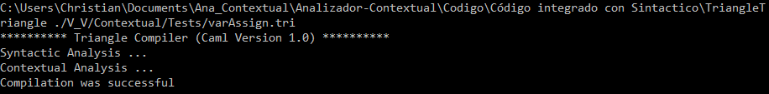

Análisis de resultado

* En ambos compiladores se no se presentan errores.

Resultado de prueba

* La prueba es exitosa

**Caso 38. varErrAssign**

Resultado en Java.

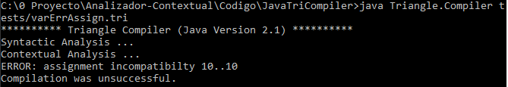

Resultado en OCAML.

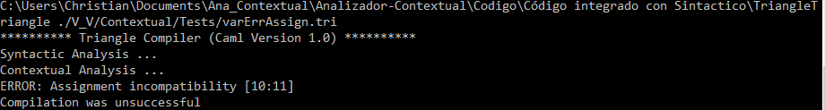

**Caso 39. whileErrExpression01**

Resultado en Java.

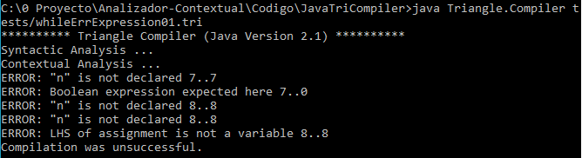

Resultado en OCAML.

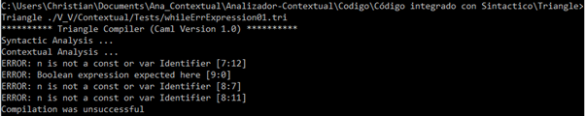

Análisis de resultado

* En ambos compiladores se presentan los mismos errores, pero aun que hace referencia a otra fila esto se debe a cuando se leen los tokens del árbol. El analizador sintáctico no es responsable de ello.

Resultado de prueba

* La prueba es exitosa

**Caso 40. whileErrExpression02**

Resultado en Java.

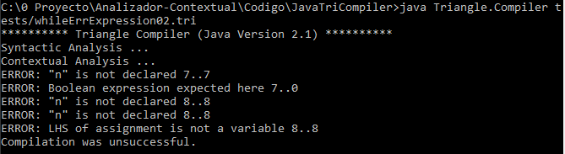

Resultado en OCAML.

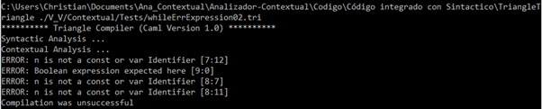

Análisis de resultado

* En ambos compiladores se presentan los mismos errores, pero aunque hace referencia a otra fila esto se debe a cuando se leen los tokens del árbol. El analizador contextual no es responsable de ello.

Resultado de prueba

* La prueba es exitosa

1. **Ejecución de las revisiones validación y verificación del código.**
   1. **Lista de cotejo de legibilidad.**

**Checkel.ml**

Fecha: 21 de enero de 2019.

Nombre del revisor: Gabriel Ramírez Ramírez.

|  |  |  |  |
| --- | --- | --- | --- |
| **Aspecto de revisión** | **Presente** | **No presente** | **Observaciones** |
| Presenta un encabezado en los archivos con los derechos de propiedad y los autores. | X |  |  |
| Las importaciones se colocan al comienzo del archivo. | X |  |  |
| El nombre de las funciones es significativo y descriptivo. | X |  |  |
| El nombre de las variables e identificadores es significativo y descriptivo. | X |  |  |
| Se mantiene el nivel de identación de 2 espacios establecido en el estándar de estilos para Ocaml. | X |  |  |
| Se respetó el ancho de 80 columnas dentro del código. | X |  | Algunas líneas se dejaron excediendo el ancho de 80 columnas. |
| Se rompieron líneas de código muy extensas. | X |  |  |
| Se utilizó la agrupación e identación utilizando paréntesis. | X |  |  |

**IdentificationTable.ml**

Fecha: 21 de enero de 2019.

Nombre del revisor: Gabriel Ramírez Ramírez.

|  |  |  |  |
| --- | --- | --- | --- |
| **Aspecto de revisión** | **Presente** | **No presente** | **Observaciones** |
| Presenta un encabezado en los archivos con los derechos de propiedad y los autores. | X |  |  |
| Las importaciones se colocan al comienzo del archivo. | X |  |  |
| El nombre de las funciones es significativo y descriptivo. | X |  |  |
| El nombre de las variables e identificadores es significativo y descriptivo. | X |  |  |
| Se mantiene el nivel de identación de 2 espacios establecido en el estándar de estilos para Ocaml. | X |  |  |
| Se respetó el ancho de 80 columnas dentro del código. | X |  |  |
| Se rompieron líneas de código muy extensas. | X |  |  |
| Se utilizó la agrupación e identación utilizando paréntesis. | X |  |  |

**IdEntry.mli**

Fecha: 21 de enero de 2019.

Nombre del revisor: Gabriel Ramírez Ramírez.

|  |  |  |  |
| --- | --- | --- | --- |
| **Aspecto de revisión** | **Presente** | **No presente** | **Observaciones** |
| Presenta un encabezado en los archivos con los derechos de propiedad y los autores. | X |  | Se describe los autores y fecha de modificación. |
| Las importaciones se colocan al comienzo del archivo. | X |  |  |
| El nombre de las funciones es significativo y descriptivo. |  | X |  |
| El nombre de las variables e identificadores es significativo y descriptivo. | X |  | Hace referencia al nombre de la entrada de la tabla de identificación. |
| Se mantiene el nivel de identación de 2 espacios establecido en el estándar de estilos para Ocaml. |  | X |  |
| Se respetó el ancho de 80 columnas dentro del código. |  | X | Es una única declaración por lo que se dejó en un ancho superior a las 80 columnas. |
| Se rompieron líneas de código muy extensas. |  | X |  |
| Se utilizó la agrupación e identación utilizando paréntesis. |  | X |  |

**Ast.mli**

Fecha: 21 de enero de 2019.

Nombre del revisor: Gabriel Ramírez Ramírez.

|  |  |  |  |
| --- | --- | --- | --- |
| **Aspecto de revisión** | **Presente** | **No presente** | **Observaciones** |
| Presenta un encabezado en los archivos con los derechos de propiedad y los autores. | X |  |  |
| Las importaciones se colocan al comienzo del archivo. | X |  |  |
| El nombre de las funciones es significativo y descriptivo. | X |  |  |
| El nombre de las variables e identificadores es significativo y descriptivo. | X |  |  |
| Se mantiene el nivel de identación de 2 espacios establecido en el estándar de estilos para Ocaml. | X |  | En algunos casos no se respeta la identación de 2 espacios establecida en el estándar. |
| Se respetó el ancho de 80 columnas dentro del código. | X |  |  |
| Se rompieron líneas de código muy extensas. | X |  |  |
| Se utilizó la agrupación e identación utilizando paréntesis. |  | X |  |

**ErrorReporter.ml**

Fecha: 21 de enero de 2019.

Nombre del revisor: Gabriel Ramírez Ramírez.

|  |  |  |  |
| --- | --- | --- | --- |
| **Aspecto de revisión** | **Presente** | **No presente** | **Observaciones** |
| Presenta un encabezado en los archivos con los derechos de propiedad y los autores. | X |  |  |
| Las importaciones se colocan al comienzo del archivo. | X |  |  |
| El nombre de las funciones es significativo y descriptivo. | X |  |  |
| El nombre de las variables e identificadores es significativo y descriptivo. | X |  | Existe un error en el nombre de la función write_x_m_l_errors. |
| Se mantiene el nivel de identación de 2 espacios establecido en el estándar de estilos para Ocaml. | X |  |  |
| Se respetó el ancho de 80 columnas dentro del código. | X |  |  |
| Se rompieron líneas de código muy extensas. | X |  |  |
| Se utilizó la agrupación e identación utilizando paréntesis. | X |  |  |

**IdentificationTablePrinter_XML.ml**

Fecha: 21 de enero de 2019.

Nombre del revisor: Gabriel Ramírez Ramírez.

|  |  |  |  |
| --- | --- | --- | --- |
| **Aspecto de revisión** | **Presente** | **No presente** | **Observaciones** |
| Presenta un encabezado en los archivos con los derechos de propiedad y los autores. | X |  |  |
| Las importaciones se colocan al comienzo del archivo. | X |  |  |
| El nombre de las funciones es significativo y descriptivo. | X |  |  |
| El nombre de las variables e identificadores es significativo y descriptivo. | X |  |  |
| Se mantiene el nivel de identación de 2 espacios establecido en el estándar de estilos para Ocaml. | X |  |  |
| Se respetó el ancho de 80 columnas dentro del código. | X |  |  |
| Se rompieron líneas de código muy extensas. | X |  |  |
| Se utilizó la agrupación e identación utilizando paréntesis. |  | X |  |

**TreeDrawer.ml**

Fecha: 21 de enero de 2019.

Nombre del revisor: Gabriel Ramírez Ramírez.

|  |  |  |  |
| --- | --- | --- | --- |
| **Aspecto de revisión** | **Presente** | **No presente** | **Observaciones** |
| Presenta un encabezado en los archivos con los derechos de propiedad y los autores. | X |  |  |
| Las importaciones se colocan al comienzo del archivo. | X |  |  |
| El nombre de las funciones es significativo y descriptivo. | X |  |  |
| El nombre de las variables e identificadores es significativo y descriptivo. | X |  | Existe un error en el nombre de la función write_x_m_l_tree. |
| Se mantiene el nivel de identación de 2 espacios establecido en el estándar de estilos para Ocaml. | X |  |  |
| Se respetó el ancho de 80 columnas dentro del código. | X |  |  |
| Se rompieron líneas de código muy extensas. | X |  |  |
| Se utilizó la agrupación e identación utilizando paréntesis. |  | X |  |

* 1. **Lista de cotejo de comprensibilidad.**

**Checkel.ml**

Fecha: 21 de enero de 2019.

Nombre del revisor: Gabriel Ramírez Ramírez.

|  |  |  |  |
| --- | --- | --- | --- |
| **Aspecto de revisión** | **Presente** | **No presente** | **Observaciones** |
| Dispone un encabezado para las funciones y lo que estas realizan. | X |  |  |
| El nombre de las funciones se establece mediante el estilo snake_case. | X |  |  |
| El nombre de las variables e identificadores se establecen mediante el estilo snake_case. | X |  |  |
| El nombre de los Constructores se establece mediante el estilo Snake_case. | X |  |  |
| Los acrónimos técnicos se escribieron todo en mayúscula. |  | X |  |
| Existe una estandarización de los nombres. | X |  |  |
| Se mantuvo la identación de 2 espacios. | X |  |  |
| Se rompieron líneas de código muy extensas. | X |  | Algunas líneas de código superan el ancho de 80 columnas. |
| Se utilizó la agrupación e identación utilizando paréntesis. | X |  |  |
| Existen comentarios innecesarios. |  | X |  |
| Existen comentarios de código que ha sido eliminado. |  | X |  |
| Relación lógica del código con relación a la documentación. | X |  |  |

**IdentificationTable.ml**

Fecha: 21 de enero de 2019.

Nombre del revisor: Gabriel Ramírez Ramírez.

|  |  |  |  |
| --- | --- | --- | --- |
| **Aspecto de revisión** | **Presente** | **No presente** | **Observaciones** |
| Dispone un encabezado para las funciones y lo que estas realizan. | X |  |  |
| El nombre de las funciones se establece mediante el estilo snake_case. | X |  |  |
| El nombre de las variables e identificadores se establecen mediante el estilo snake_case. | X |  |  |
| El nombre de los Constructores se establece mediante el estilo Snake_case. | X |  |  |
| Los acrónimos técnicos se escribieron todo en mayúscula. |  | X |  |
| Existe una estandarización de los nombres. | X |  |  |
| Se mantuvo la identación de 2 espacios. | X |  |  |
| Se rompieron líneas de código muy extensas. | X |  |  |
| Se utilizó la agrupación e identación utilizando paréntesis. | X |  |  |
| Existen comentarios innecesarios. |  | X |  |
| Existen comentarios de código que ha sido eliminado. |  | X |  |
| Relación lógica del código con relación a la documentación. | X |  |  |

**IdEntry.mli**

Fecha: 21 de enero de 2019.

Nombre del revisor: Gabriel Ramírez Ramírez.

|  |  |  |  |
| --- | --- | --- | --- |
| **Aspecto de revisión** | **Presente** | **No presente** | **Observaciones** |
| Dispone un encabezado para las funciones y lo que estas realizan. |  | X |  |
| El nombre de las funciones se establece mediante el estilo snake_case. |  | X |  |
| El nombre de las variables e identificadores se establecen mediante el estilo snake_case. | X |  |  |
| El nombre de los Constructores se establece mediante el estilo Snake_case. |  | X |  |
| Los acrónimos técnicos se escribieron todo en mayúscula. |  | X |  |
| Existe una estandarización de los nombres. |  | X |  |
| Se mantuvo la identación de 2 espacios. |  | X |  |
| Se rompieron líneas de código muy extensas. |  | X |  |
| Se utilizó la agrupación e identación utilizando paréntesis. |  | X |  |
| Existen comentarios innecesarios. |  | X |  |
| Existen comentarios de código que ha sido eliminado. |  | X |  |
| Relación lógica del código con relación a la documentación. |  | X |  |

**Ast.mli**

Fecha: 21 de enero de 2019.

Nombre del revisor: Gabriel Ramírez Ramírez.

|  |  |  |  |
| --- | --- | --- | --- |
| **Aspecto de revisión** | **Presente** | **No presente** | **Observaciones** |
| Dispone un encabezado para las funciones y lo que estas realizan. | X |  |  |
| El nombre de las funciones se establece mediante el estilo snake_case. | X |  |  |
| El nombre de las variables e identificadores se establecen mediante el estilo snake_case. | X |  |  |
| El nombre de los Constructores se establece mediante el estilo Snake_case. | X |  |  |
| Los acrónimos técnicos se escribieron todo en mayúscula. |  | X |  |
| Existe una estandarización de los nombres. | X |  |  |
| Se mantuvo la identación de 2 espacios. | X |  |  |
| Se rompieron líneas de código muy extensas. | X |  |  |
| Se utilizó la agrupación e identación utilizando paréntesis. | X |  |  |
| Existen comentarios innecesarios. |  | X |  |
| Existen comentarios de código que ha sido eliminado. |  | X |  |
| Relación lógica del código con relación a la documentación. | X |  |  |

**ErrorReporter.ml**

Fecha: 21 de enero de 2019.

Nombre del revisor: Gabriel Ramírez Ramírez.

|  |  |  |  |
| --- | --- | --- | --- |
| **Aspecto de revisión** | **Presente** | **No presente** | **Observaciones** |
| Dispone un encabezado para las funciones y lo que estas realizan. | X |  |  |
| El nombre de las funciones se establece mediante el estilo snake_case. | X |  |  |
| El nombre de las variables e identificadores se establecen mediante el estilo snake_case. | X |  |  |
| El nombre de los Constructores se establece mediante el estilo Snake_case. | X |  |  |
| Los acrónimos técnicos se escribieron todo en mayúscula. | X |  | Existe un error en la definición de la función write_x_m_l_errors. |
| Existe una estandarización de los nombres. | X |  |  |
| Se mantuvo la identación de 2 espacios. | X |  |  |
| Se rompieron líneas de código muy extensas. | X |  |  |
| Se utilizó la agrupación e identación utilizando paréntesis. | X |  |  |
| Existen comentarios innecesarios. |  | X |  |
| Existen comentarios de código que ha sido eliminado. |  | X |  |
| Relación lógica del código con relación a la documentación. | X |  |  |

**IdentificationTablePrinter_XML.ml**

Fecha: 21 de enero de 2019.

Nombre del revisor: Gabriel Ramírez Ramírez.

|  |  |  |  |
| --- | --- | --- | --- |
| **Aspecto de revisión** | **Presente** | **No presente** | **Observaciones** |
| Dispone un encabezado para las funciones y lo que estas realizan. | X |  |  |
| El nombre de las funciones se establece mediante el estilo snake_case. | X |  |  |
| El nombre de las variables e identificadores se establecen mediante el estilo snake_case. | X |  |  |
| El nombre de los Constructores se establece mediante el estilo Snake_case. |  | X |  |
| Los acrónimos técnicos se escribieron todo en mayúscula. |  | X |  |
| Existe una estandarización de los nombres. | X |  |  |
| Se mantuvo la identación de 2 espacios. | X |  |  |
| Se rompieron líneas de código muy extensas. | X |  |  |
| Se utilizó la agrupación e identación utilizando paréntesis. |  | X |  |
| Existen comentarios innecesarios. |  | X |  |
| Existen comentarios de código que ha sido eliminado. |  | X |  |
| Relación lógica del código con relación a la documentación. | X |  |  |

**TreeDrawer.ml**

Fecha: 21 de enero de 2019.

Nombre del revisor: Gabriel Ramírez Ramírez.

|  |  |  |  |
| --- | --- | --- | --- |
| **Aspecto de revisión** | **Presente** | **No presente** | **Observaciones** |
| Dispone un encabezado para las funciones y lo que estas realizan. | X |  |  |
| El nombre de las funciones se establece mediante el estilo snake_case. | X |  |  |
| El nombre de las variables e identificadores se establecen mediante el estilo snake_case. | X |  |  |
| El nombre de los Constructores se establece mediante el estilo Snake_case. | X |  |  |
| Los acrónimos técnicos se escribieron todo en mayúscula. | X |  | Existe un error en la definición de la función write_x_m_l_tree. |
| Existe una estandarización de los nombres. | X |  |  |
| Se mantuvo la identación de 2 espacios. | X |  |  |
| Se rompieron líneas de código muy extensas. | X |  |  |
| Se utilizó la agrupación e identación utilizando paréntesis. | X |  |  |
| Existen comentarios innecesarios. |  | X |  |
| Existen comentarios de código que ha sido eliminado. |  | X |  |
| Relación lógica del código con relación a la documentación. | X |  |  |